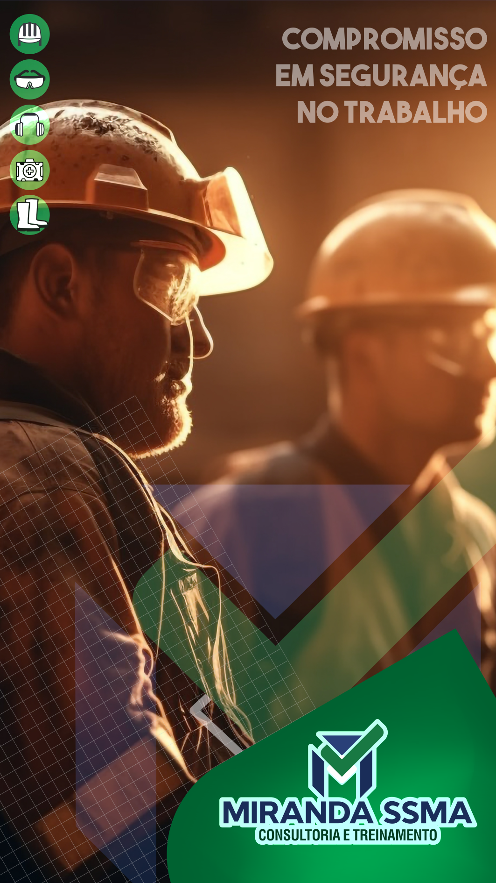
RELATÓRIO MENSAL

Agosto de 2026

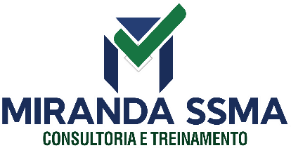 |  |  | RELATÓRIO MENSAL DE SSMA
 |  |  | Responsável: Cássia Francine Zacarim Lima
 |  |  | Empresa: M S V SILVA (JEITO CASEIRO)  Nome Fantasia: |  |  | Referente: agosto 2026
Logo da empresa |  | RESPONSÁVEIS DA EMPRESA |  | Solange
INTRODUÇÃO
Este relatório apresenta as condições de segurança e saúde ocupacional observadas durante a inspeção de Equipamentos de Proteção Individual (EPIs) realizada na empresa, com o objetivo de registrar a conformidade das colaboradoras e reforçar as boas práticas de prevenção de riscos ocupacionais.
.
1ª VISITA |  |  |  | AUDITÓRIA
DATA: | 07/08/2026 |  |  | DIA DA SEMANA: | SEXTA-FEIRA
OBJETIVO DA AUDITORIA
Verificar se as colaboradoras estavam utilizando corretamente todos os Equipamentos de Proteção Individual necessários para a execução segura das atividades, reforçando a importância da prevenção de acidentes e da conformidade com a NR-06.
REGISTRO DE INSPEÇÃO DE EPIs
Item verificado | Ação/Orientação | Status | Observação da inspeção
Uso de EPIs pelas colaboradoras | Manter o uso correto e contínuo dos equipamentos durante as atividades. | Adequado | Todas as colaboradoras foram observadas utilizando todos os EPIs necessários.
Conservação e utilização dos EPIs | Manter fiscalização periódica e reposição imediata quando necessário. | Adequado | Não foram identificadas falhas no uso dos EPIs durante a inspeção.
OBSERVAÇÕES COMPORTAMENTAIS
Durante a inspeção realizada em 07/08/2026, todas as colaboradoras foram observadas utilizando os EPIs previstos para suas atividades.
Pontos positivos:
• Uso completo dos equipamentos de proteção individual.
• Boa adesão às orientações de segurança.
• Postura segura e comprometida com a prevenção de acidentes.
• Manutenção dos EPIs devidamente colocados durante as atividades.
BOAS PRÁTICAS IDENTIFICADAS
A utilização completa dos EPIs por todas as colaboradoras constitui boa prática e reforça o compromisso da organização com a segurança e saúde ocupacional. A conformidade observada contribui para a prevenção de acidentes e doenças ocupacionais.
CONFORMIDADE COM NORMAS REGULAMENTADORAS
A inspeção registrou conformidade com os requisitos de utilização dos EPIs previstos na NR-06, contribuindo para um ambiente de trabalho mais seguro.
RECOMENDAÇÕES TÉCNICAS
1. Manter a fiscalização periódica do uso correto dos EPIs.
2. Garantir a conservação, higienização e reposição imediata de equipamentos danificados.
3. Reforçar as orientações de segurança sempre que necessário.
CONCLUSÃO
A inspeção realizada em 07/08/2026 na MS V SILVA (JEITO CASEIRO) registrou que as colaboradoras estavam utilizando todos os EPIs necessários, demonstrando adesão às medidas de segurança e compreensão da importância da proteção durante as atividades diárias.
Recomenda-se a continuidade das inspeções periódicas para assegurar a manutenção da conformidade observada.

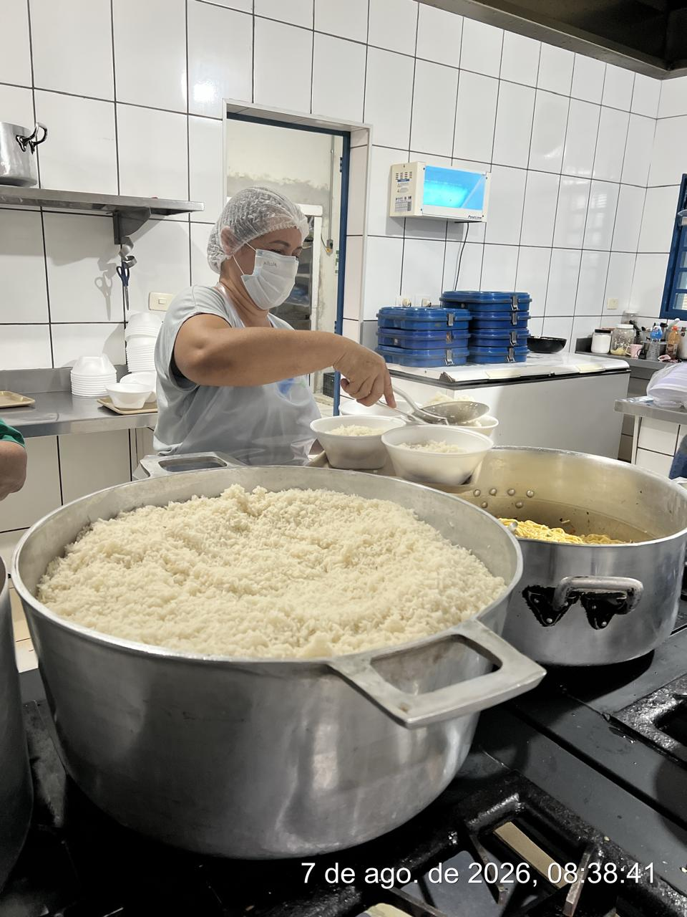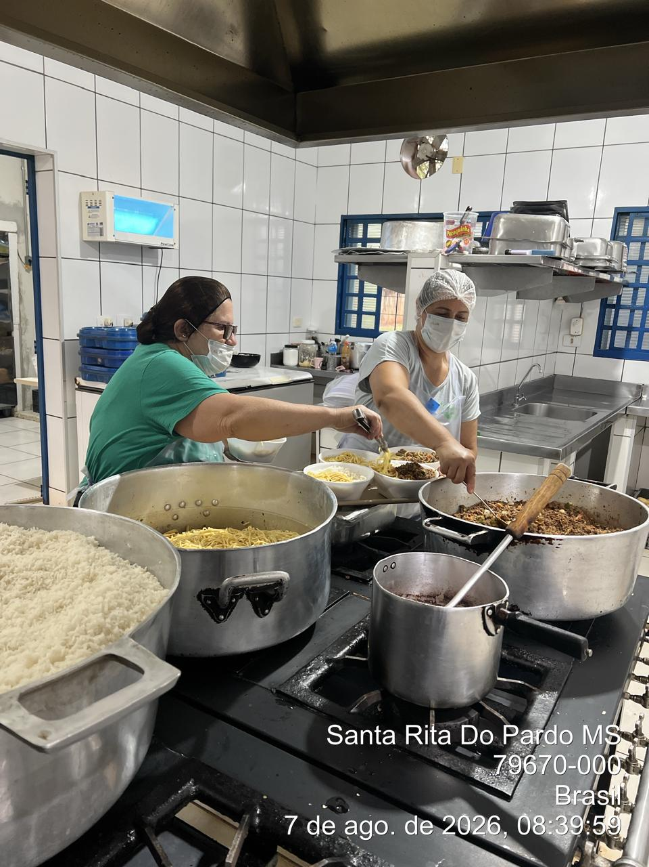

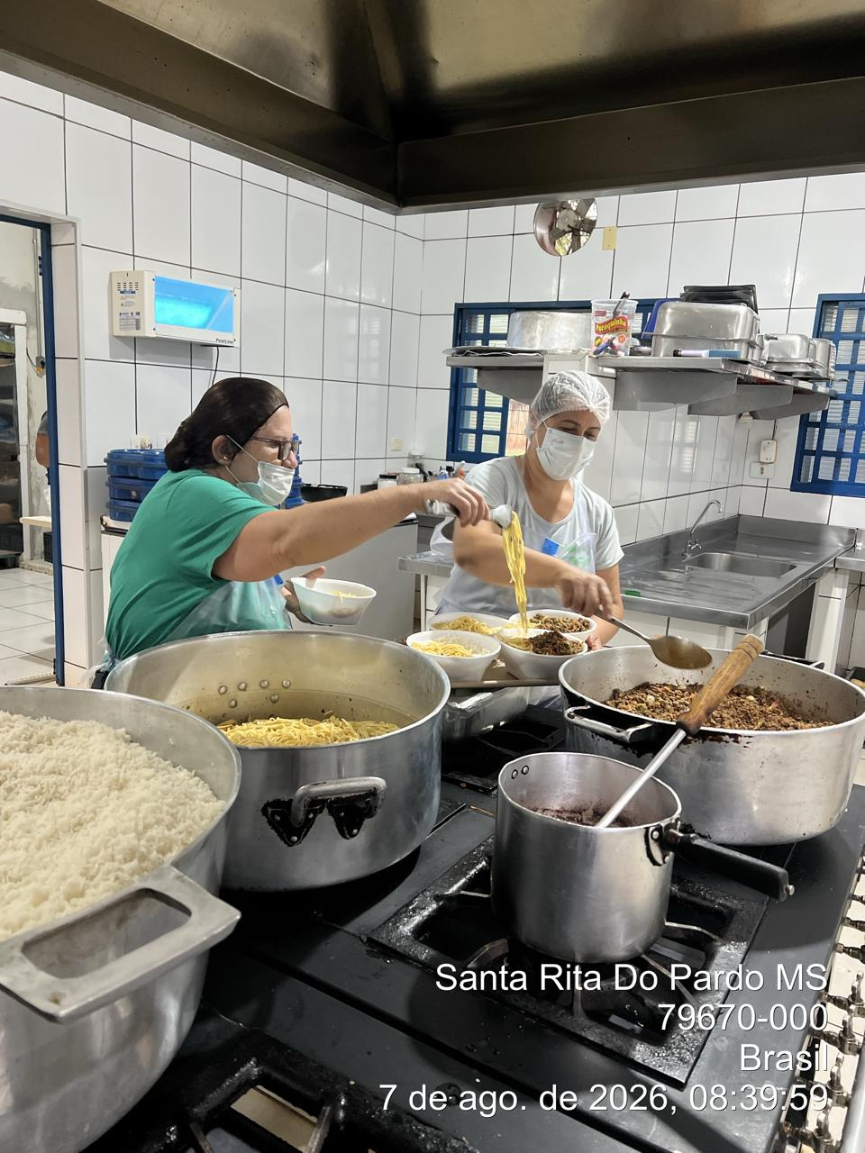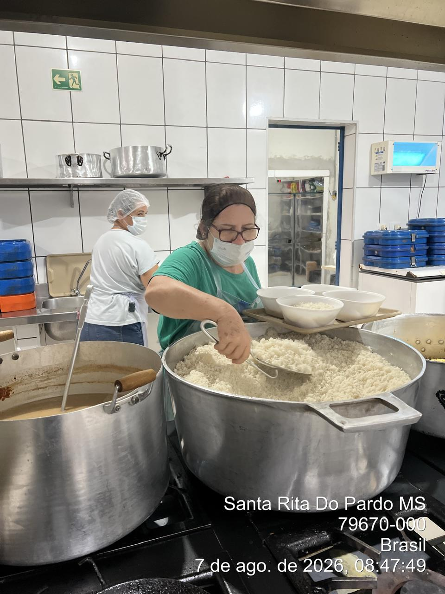

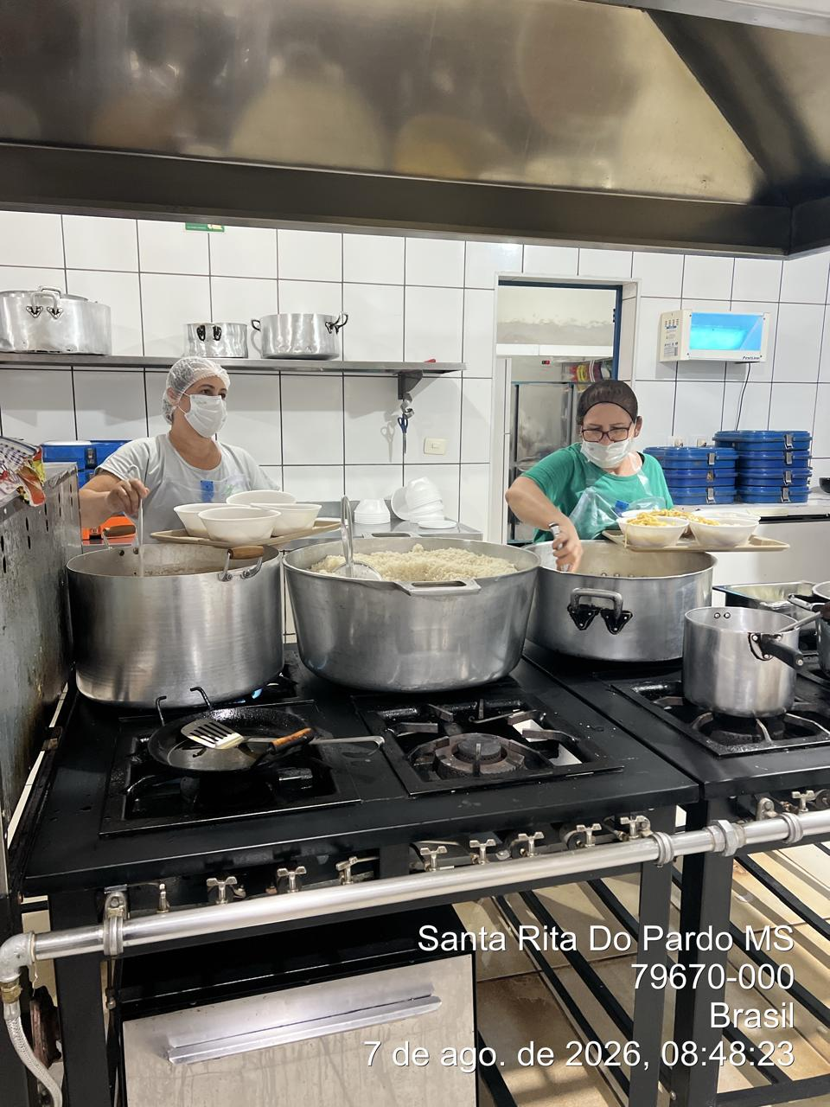

_________ _______________________
Cássia Francine Zacarim
Técnico de Segurança do
SRTE/MTE 1531/MS
2ª VISITA |  | AUDITÓRIA
DATA: | 11/08/2026 | DIA DA SEMANA: | TERÇA-FEIRA
OBJETIVO DA AUDITORIA
Realizar orientação e treinamento prático sobre o uso correto de Equipamentos de Proteção Individual (EPIs) com as funcionárias da empresa, abordando a importância, a forma correta de utilização, a conservação e o momento apropriado para o uso de cada equipamento, com foco na prevenção de acidentes e na conformidade com a NR-06.

Relatório de Acompanhamento de Pendências (Agosto 2026)
Pendência (Julho 2026) | Ação Definida (Agosto) | Status (Agosto 2026) | Novo Prazo/Situação
Verificação do uso de EPIs | Confirmar a utilização correta de todos os EPIs pelas colaboradoras. | Conforme | As colaboradoras foram observadas utilizando todos os EPIs corretamente.
Uso de EPIs pelas colaboradoras | Manter o acompanhamento contínuo do uso dos EPIs. | Conforme | Solange, Elenice e Raquel foram observadas utilizando todos os EPIs durante a inspeção de 11/08/2026.
OBSERVAÇÕES COMPORTAMENTAIS
Durante a realização do treinamento, foram observados os seguintes comportamentos das funcionárias:
Pontos Positivos:
• Atenção e Engajamento: Todas as 4 funcionárias demonstraram interesse genuíno e atenção durante as explicações de Bruno, fazendo perguntas pertinentes sobre a forma correta de utilização dos equipamentos.
• Receptividade: As colaboradoras mostraram-se receptivas às orientações e demonstraram compreensão sobre a importância dos EPIs para a sua segurança e saúde.
• Prática Imediata: Após as demonstrações, as funcionárias praticaram a colocação correta dos equipamentos sob a supervisão de Bruno, mostrando disposição em aprender e aplicar as orientações.
• Questionamento Construtivo: Algumas funcionárias realizaram perguntas sobre situações específicas do dia a dia, demonstrando pensamento crítico e preocupação com a aplicação prática do treinamento.
• Postura Segura: Durante toda a atividade, as colaboradoras mantiveram postura atenta e respeitosa, indicando compreensão da relevância do tema.
Observações Importantes:
• Solange, Elenice e Raquel demonstraram conformidade no uso de todos os EPIs disponibilizados.
• A verificação realizada em 11/08/2026 confirmou o uso adequado dos EPIs pelas colaboradoras.
BOAS PRÁTICAS IDENTIFICADAS
1. Comprometimento da Empresa com a Segurança
A realização do treinamento prático demonstra o compromisso da empresa MS V SILVA (JEITO CASEIRO) com a segurança e saúde das suas colaboradoras, alinhado com os requisitos da NR-06 e NR-01.
2. Abordagem Prática e Didática
Bruno utilizou uma metodologia prática e didática, combinando explicações teóricas com demonstrações práticas, facilitando o aprendizado e a retenção das informações pelas funcionárias.
3. Inclusão de Todas as Colaboradoras
O treinamento incluiu todas as funcionárias da empresa, independentemente do tempo de serviço, garantindo que tanto as recém-admitidas quanto as veteranas estejam alinhadas com os procedimentos de segurança.
4. Contextualização com a Realidade da Empresa
As orientações foram contextualizadas com as atividades específicas desenvolvidas na cozinha do Jeito Caseiro, tornando o treinamento relevante e aplicável ao dia a dia das colaboradoras.
5. Reforço da Cultura de Segurança
A realização deste treinamento reforça a cultura de segurança na empresa, demonstrando que a proteção dos colaboradores é uma prioridade.
CONFORMIDADE COM NORMAS REGULAMENTADORAS
O treinamento realizado está em conformidade com os requisitos da:
• NR-06 (Equipamentos de Proteção Individual): Que estabelece a obrigatoriedade de fornecimento, uso, manutenção e conservação de EPIs pelas empresas, bem como o treinamento dos colaboradores.
• NR-01 (Disposições Gerais e Gerenciamento de Riscos Ocupacionais): Que exige a capacitação e o treinamento dos trabalhadores sobre os riscos ocupacionais e as medidas de proteção.
RECOMENDAÇÕES TÉCNICAS
1. Documentação do Treinamento: Formalizar o registro deste treinamento em um documento de presença assinado por todas as participantes e pelo responsável (Bruno), mantendo cópia no arquivo de segurança da empresa.
2. Reforço Periódico: Realizar reforços periódicos (semestrais ou anuais) sobre o uso correto de EPIs, especialmente com a admissão de novos colaboradores.
3. Inspeção Visual Contínua: Manter inspeções visuais periódicas para verificar se as funcionárias estão utilizando corretamente os EPIs durante as atividades diárias.
4. Manutenção e Reposição: Garantir a manutenção adequada dos equipamentos e a reposição imediata de qualquer EPI danificado ou desgastado.
5. Feedback das Colaboradoras: Solicitar feedback das funcionárias sobre a adequação dos equipamentos (conforto, funcionalidade) para possíveis ajustes ou melhorias.
CONCLUSÃO
A inspeção realizada em 11/08/2026 na MS V SILVA (JEITO CASEIRO) registrou que as colaboradoras Solange, Elenice e Raquel estavam utilizando corretamente todos os EPIs. A verificação demonstra adesão às orientações de segurança e conformidade com os procedimentos de proteção individual.
A utilização correta dos EPIs pelas colaboradoras reforça o compromisso da organização com a segurança e saúde ocupacional. Recomenda-se manter as inspeções periódicas e o acompanhamento contínuo para garantir a continuidade da conformidade com as normas regulamentadoras.
A empresa está em conformidade com os requisitos da NR-06 e NR-01, demonstrando um ambiente de trabalho seguro e uma cultura organizacional orientada para a prevenção de acidentes e doenças ocupacionais.

_________ _______________________
Cássia Francine Zacarim
Técnico de Segurança do
SRTE/MTE 1531/MS

3ª VISITA |  | AUDITÓRIA
DATA: | 13/08/2026 – 21/08/2026 – 24/08/2026 – 27/08/2026 | DIA DA SEMANA: | QUINTA-FEIRA SEXTA -FEIRA SEGUNDA-FEIRA  QUARTA-FEIRA
OBJETIVO
Realizar orientação e acompanhamento das colaboradoras Solange, Elenice e Raquel quanto ao uso correto dos Equipamentos de Proteção Individual (EPIs), reforçando a importância da utilização adequada, conservação e higiene dos equipamentos, especialmente touca, luvas e óculos de segurança, visando à prevenção de riscos ocupacionais e à promoção de um ambiente de trabalho mais seguro.

Relatório de Acompanhamento de Pendências (Agosto 2026)
Pendência (Julho 2026) | Ação Definida (Agosto) | Status (Agosto 2026) | Novo Prazo/Situação
Verificação do uso de EPIs | Confirmar a utilização correta de todos os EPIs pelas colaboradoras. | Conforme | As colaboradoras foram observadas utilizando todos os EPIs corretamente.
Uso de EPIs pelas colaboradoras | Manter o acompanhamento contínuo do uso dos EPIs. | Conforme | Solange, Elenice e Raquel foram observadas utilizando todos os EPIs durante a inspeção de 13/08/2026.

OBSERVAÇÕES COMPORTAMENTAIS
Durante a inspeção, foi observado que as colaboradoras Solange, Elenice e Raquel apresentaram comportamento adequado em relação ao uso dos Equipamentos de Proteção Individual (EPIs).
- Uso adequado: todas as colaboradoras foram observadas utilizando os EPIs necessários durante as atividades.
- Conscientização: demonstraram atenção quanto à importância da utilização dos equipamentos.
- Conformidade: foi constatado o uso dos EPIs touca, luvas e óculos de segurança.
- Comprometimento: as colaboradoras demonstraram comprometimento com as orientações de segurança.
- Acompanhamento: recomenda-se manter o acompanhamento contínuo para garantir a utilização correta dos EPIs.

BOAS PRÁTICAS IDENTIFICADAS
Durante a inspeção, foram identificadas as seguintes boas práticas:
- Uso correto dos EPIs: as colaboradoras Solange, Elenice e Raquel foram observadas utilizando os equipamentos de proteção disponibilizados.
- Utilização dos equipamentos necessários: foi constatado o uso de touca, luvas e óculos de segurança durante as atividades.
- Comprometimento com a segurança: as colaboradoras demonstraram atenção às orientações relacionadas à proteção individual.
- Conservação dos EPIs: observou-se a importância de manter os equipamentos em condições adequadas de uso.
- Prevenção de riscos: o uso dos EPIs contribui para reduzir a exposição das colaboradoras aos riscos presentes nas atividades.
- Acompanhamento contínuo: recomenda-se manter as inspeções e orientações periódicas para preservar o padrão de segurança identificado.
RECOMENDAÇÕES TÉCNICAS
- Manter os EPIs disponíveis e em condições adequadas de uso.
- Orientar as colaboradoras sempre que houver mudança de atividade ou de risco.
- Realizar inspeção visual periódica dos equipamentos.
- Substituir imediatamente EPIs danificados, desgastados ou sem condições adequadas de proteção.
- Manter registros das orientações e da entrega dos EPIs, quando aplicável.
CONCLUSÃO
As atividades realizadas em 13/08/2026, 21/08/2026 e 24/8/2026 teve como foco o acompanhamento e a orientação das colaboradoras Solange, Elenice e Raquel quanto ao uso dos EPIs: touca, luvas e óculos de segurança. A ação reforçou a importância da utilização correta, da conservação e da verificação das condições dos equipamentos, contribuindo para a prevenção de riscos e para o fortalecimento da cultura de segurança.
Recomenda-se a continuidade das orientações e das inspeções periódicas, mantendo o controle dos equipamentos e reforçando as boas práticas de segurança no ambiente de trabalho.

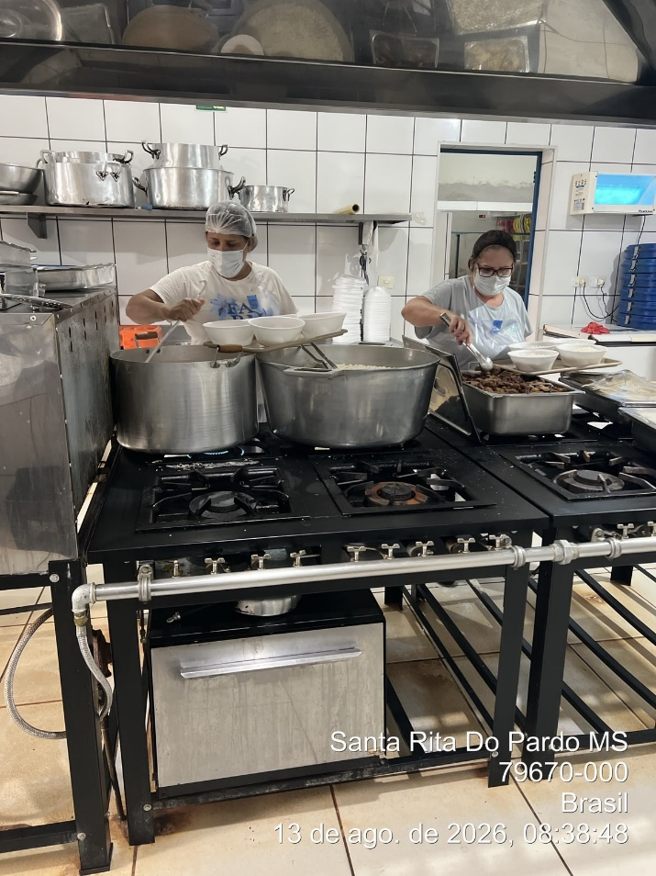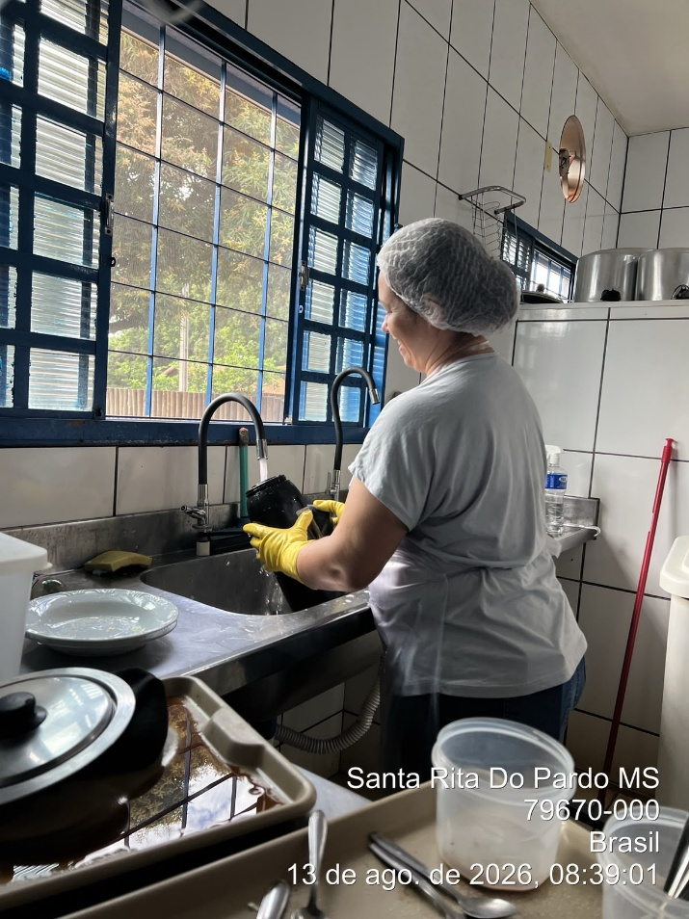
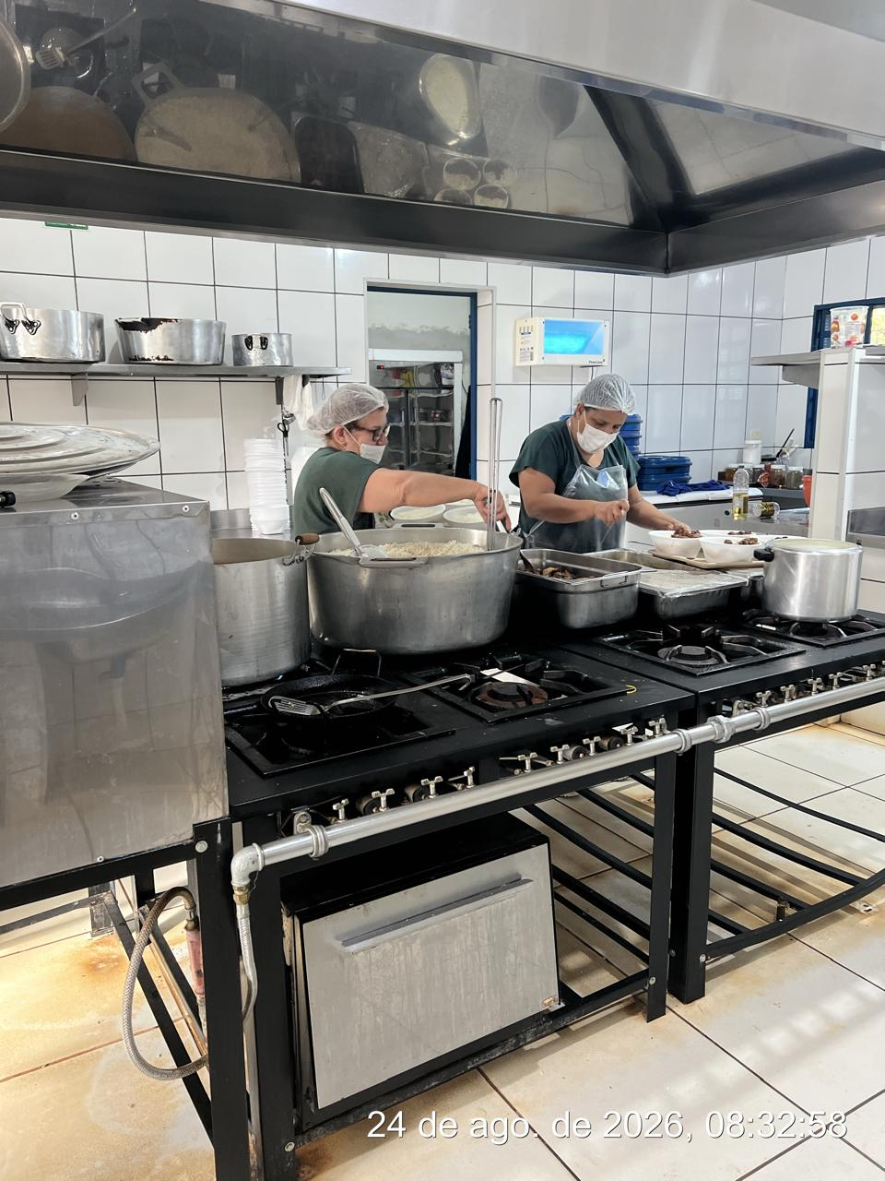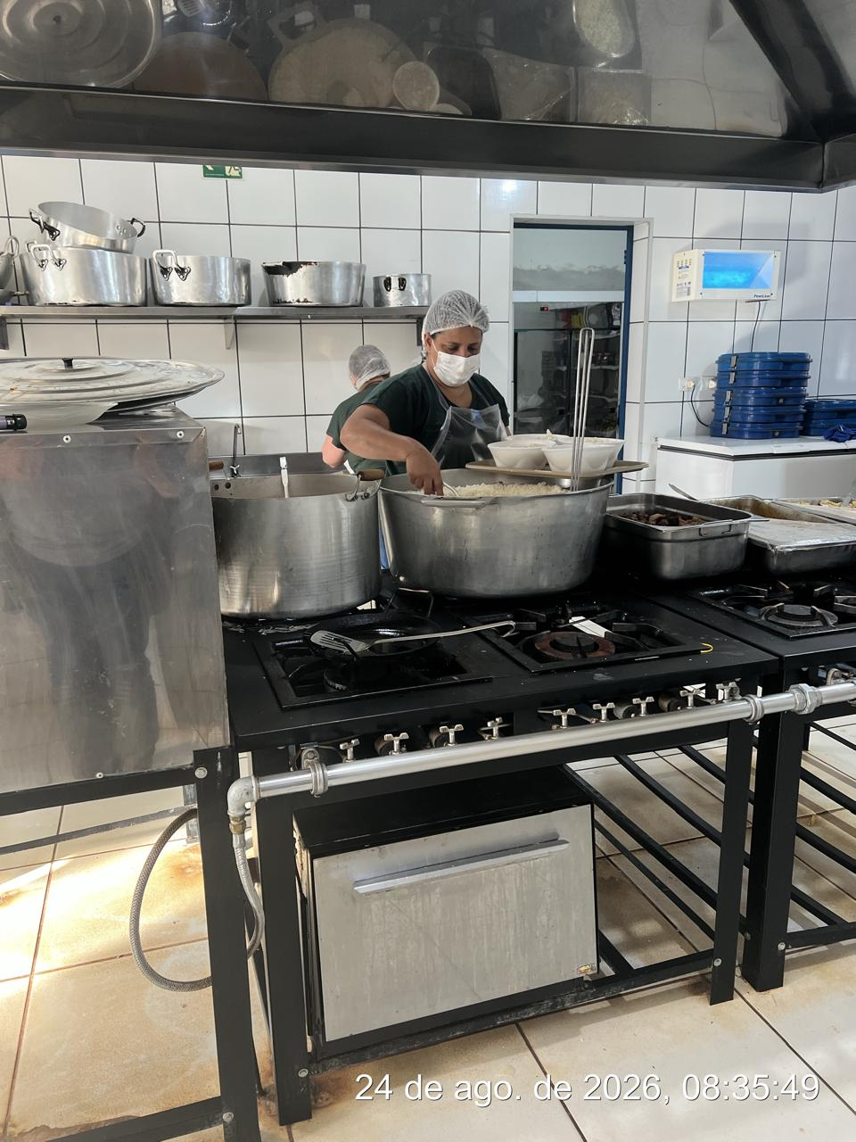
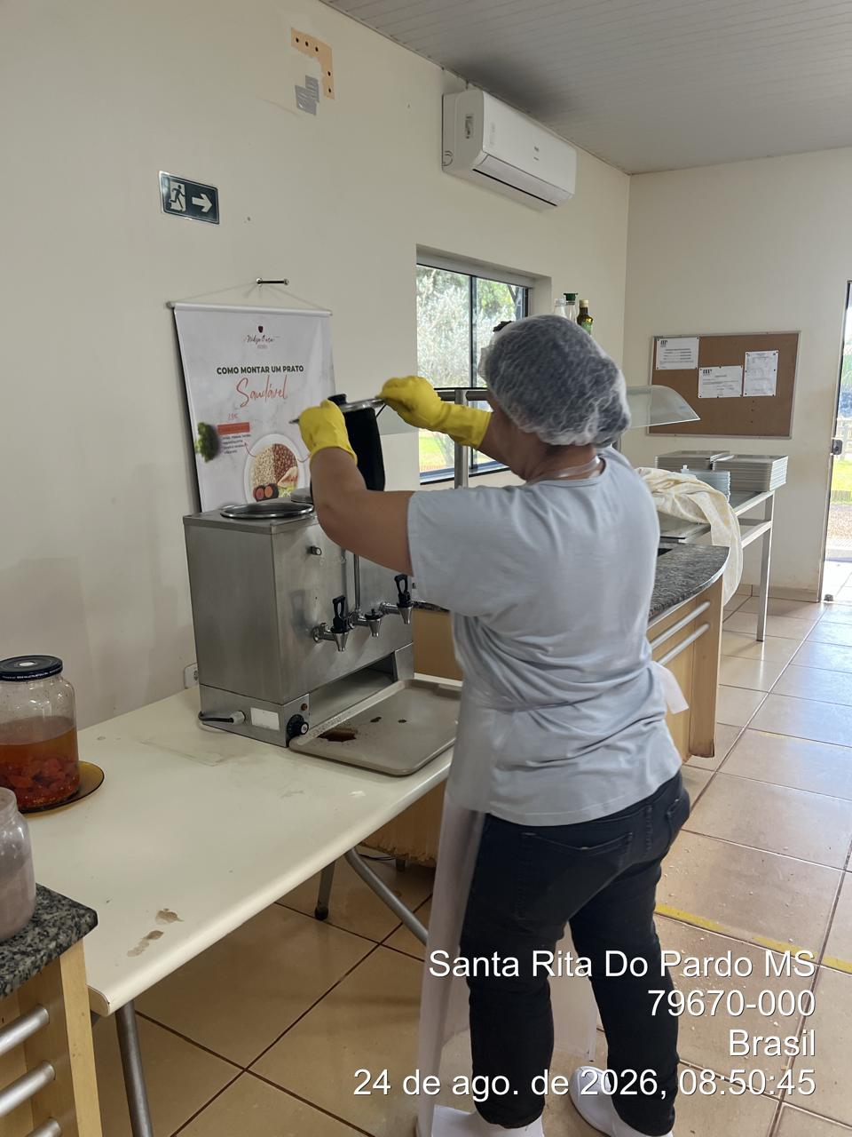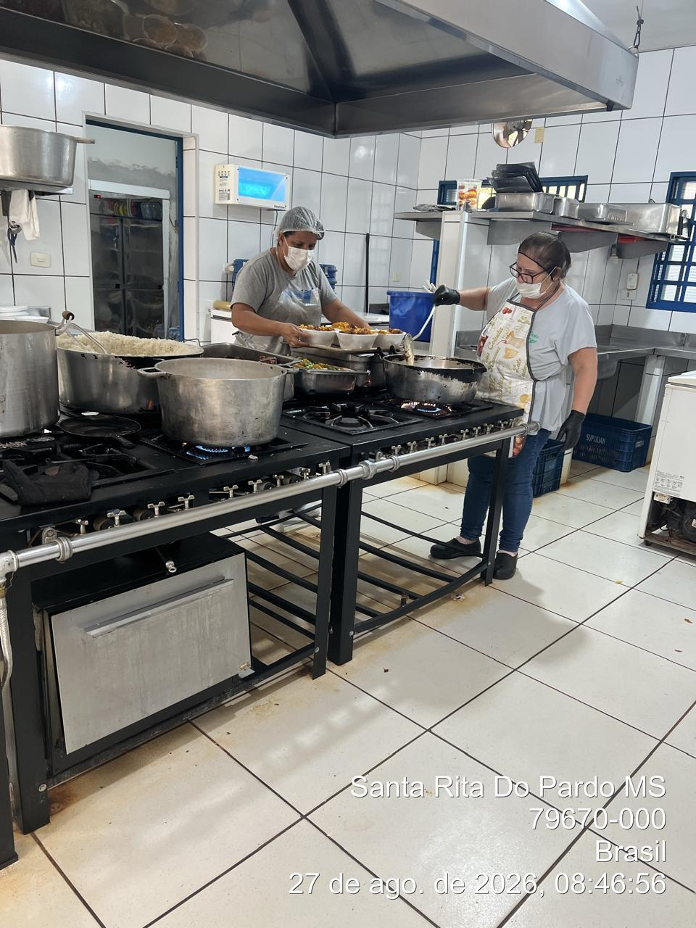
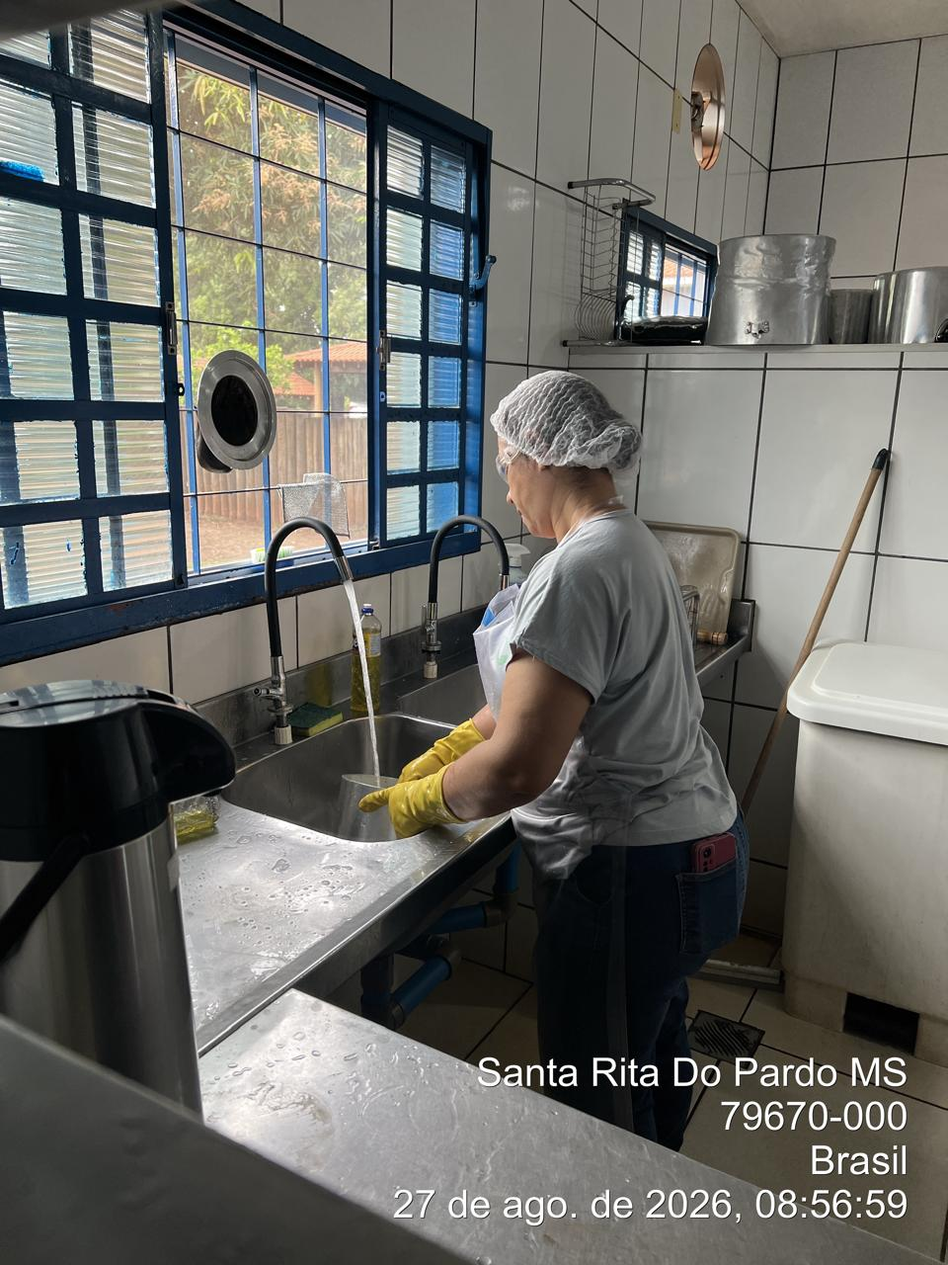

_________ _______________________
Cássia Francine Zacarim
Técnico de Segurança do
SRTE/MTE 1531/MS

